# Hiện trạng và xu thế công nghệ thông tin trên thế giới

Tham khảo:

<http://www.weforum.org/reports/global-information-technology-report-2014>

Theo báo cáo thống kê công nghệ thông tin toàn cầu năm 2014, ta có bản đồ sự phát triển công nghệ thông tin như sau:

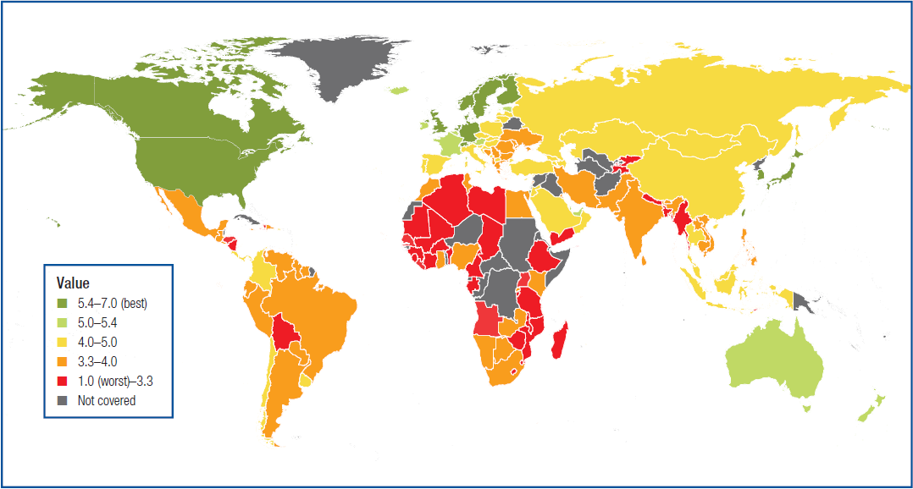

Theo bức tranh ta thấy đi đầu về công nghệ thông tin vẫn là các quốc gia Châu Âu, Bắc Mỹ, Nhật Bản, Hàn Quốc và Châu Úc.

Để giải thích cách chấm điểm xếp hạng trên ta có thể tham khảo thông tin số liệu chi tiết trong cuốn sách The Global Information Technology Report 2014 (369 trang).

Để chấm điểm năng lực công nghệ thông tin World economic forum (WEF) dựa trên sự tương tác giữa các tiêu chí sau:

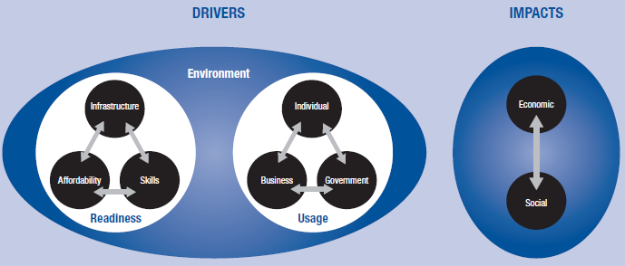

**Readiness - Các tiêu chí sẵn sàng kết nối CNTT**

1 – Infrastructure: Hạ tầng công nghệ thông tin

2 – Affordability: Khả năng chi trả

3 – Skills: Năng lực làm chủ công nghệ

**Usage – Các tiêu chí mức độ sử dụng**

4 – Individual: Cá nhân

5 – Business: Doanh nghiệp

6 – Government: Chính phủ

**Impacts – Các tiêu chí tác động, ảnh hưởng**

7 – Economic: Nền kinh tế

8 – Social: Xã hội

**Environment – Các tiêu chí môi trường**

9 – Political and regulatory: Chính trị và pháp lý

10 – Business and innovation: Đặc thù hoạt động và khả năng đổi mới

Chi tiết như sau:

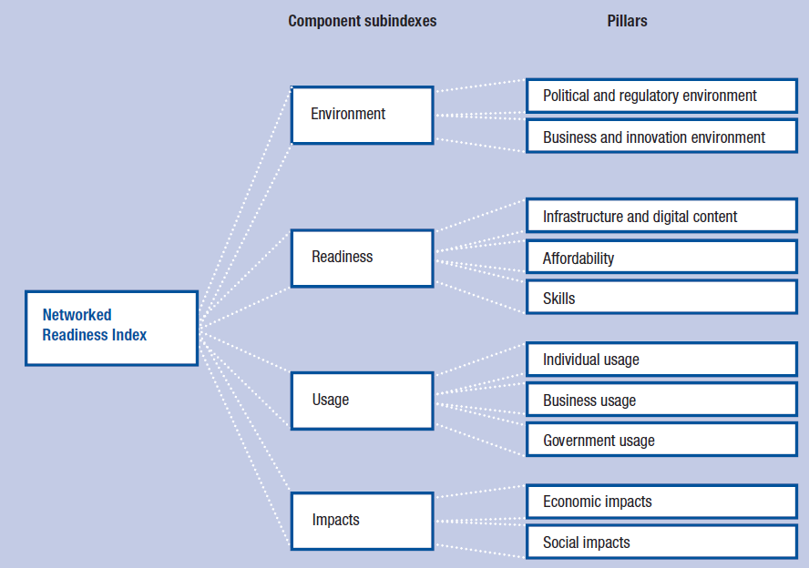

Thang điểm cao nhất cho mỗi tiêu chí là 7 điểm. Theo công thức tính dựa vào các số liệu WEF cung cấp ta có kết quả như sau:

|  |  |
| --- | --- |
| Nền kinh tế phát triển (Europa) | Nền kinh tế mới nổi (BRICS) |
|  |  |

Kết quả chấm điểm của một số quốc gia

|  |  |
| --- | --- |
|  |  |
|  |  |
|  |  |
|  |  |

Theo cách chấm điểm như trên đối với Việt Nam ta nhận thấy:

* **Tiêu chí Affordability:** được chấm điểm rất cao chứng tỏ Việt Nam có tài chính tốt và luôn sẵn sàng đầu tư mua sắm và phát triển CNTT.
* **Các tiêu chí Government usage, Business usage, Individual usage:** được chấm điểm ở mức thấp, chứng tỏ hiện trạng áp dụng công nghệ thông tin vào chính phủ, doanh nghiệp và đời sống người dân chưa cao.
* **Tiêu chí Skills:** Được đánh giá mức khá gần bằng Trung Quốc chứng tỏ năng lực CNTT của Việt Nam đáp ứng được nhu cầu lao động CNTT. Và Việt Nam có đầu tư tốt cho giáo dục đào tạo CNTT.

Xếp hạng các doanh nghiệp công nghệ thông tin hàng đầu thế giới doanh thu trên 50 tỷ đô.

Tham khảo: <http://en.wikipedia.org/wiki/List_of_the_largest_information_technology_companies>

| **STT** | **Công ty** | | **Mô tả** | **Doanh thu** | **Nhân viên** | **Giá trị cổ phần hóa** | **Trụ sở** |
| --- | --- | --- | --- | --- | --- | --- | --- |
| 1 | [South Korea](http://en.wikipedia.org/wiki/South_Korea) | [Samsung Electronics](http://en.wikipedia.org/wiki/Samsung_Electronics) | Mobile Devices, Semiconductor, Personal Computing | $212.68 | 326,000 | $137.91 | [Seoul](http://en.wikipedia.org/wiki/Seoul), South Korea |
| 2 | [United States](http://en.wikipedia.org/wiki/United_States) | [Apple Inc.](http://en.wikipedia.org/wiki/Apple_Inc.) | Mobile Devices, Personal Computing, Consumer software | $182.79 | 98,000 | $616.59 | [Cupertino](http://en.wikipedia.org/wiki/Cupertino), CA, USA ([Silicon Valley](http://en.wikipedia.org/wiki/Silicon_Valley)) |
| 3 | [Taiwan](http://en.wikipedia.org/wiki/Taiwan) | [Foxconn](http://en.wikipedia.org/wiki/Foxconn) | OEM Component Manufacturing | $132.07 | 1,290,000 | $32.15 | [New Taipei, Taiwan](http://en.wikipedia.org/wiki/New_Taipei,_Taiwan) |
| 4 | [United States](http://en.wikipedia.org/wiki/United_States) | [HP](http://en.wikipedia.org/wiki/Hewlett-Packard) | Personal Computing and Servers, Consulting | $111.45 | 317,500 | $65.30 | [Palo Alto](http://en.wikipedia.org/wiki/Palo_Alto), CA, USA (Silicon Valley) |
| 5 | [United States](http://en.wikipedia.org/wiki/United_States) | [IBM](http://en.wikipedia.org/wiki/IBM) | Computing services, Mainframes | $99.75 | 433,362 | $188.21 | [Armonk](http://en.wikipedia.org/wiki/Armonk), NY, USA |
| 6 | [United States](http://en.wikipedia.org/wiki/United_States) | [Amazon.com](http://en.wikipedia.org/wiki/Amazon.com) | Internet Retailer, App Hosting | $88.99 | 154,100 | $175.22 | [Seattle](http://en.wikipedia.org/wiki/Seattle), WA, USA |
| 7 | [United States](http://en.wikipedia.org/wiki/United_States) | [Microsoft](http://en.wikipedia.org/wiki/Microsoft) | Business computing | $86.83 | 128,076 | $370.31 | [Redmond](http://en.wikipedia.org/wiki/Redmond,_Washington), WA, USA |
| 8 | [Japan](http://en.wikipedia.org/wiki/Japan) | [Sony](http://en.wikipedia.org/wiki/Sony) | Electronic Devices, Personal Computing | $72.34 | 146,300 | $17.6 | [Tokyo](http://en.wikipedia.org/wiki/Tokyo), Japan |
| 9 | [Japan](http://en.wikipedia.org/wiki/Japan) | [Panasonic](http://en.wikipedia.org/wiki/Panasonic) | Electronics Devices & Components | $70.83 | 293,742 | $22.7 | [Osaka](http://en.wikipedia.org/wiki/Osaka), Japan |
| 10 | [United States](http://en.wikipedia.org/wiki/United_States) | [Google](http://en.wikipedia.org/wiki/Google) | Internet Advertising, Search Engine, Miscellaneous | $59.82 | 53,546 | $396.24 | [Mountain View](http://en.wikipedia.org/wiki/Mountain_View,_California), CA, USA (Silicon Valley) |
| 11 | [United States](http://en.wikipedia.org/wiki/United_States) | [Dell](http://en.wikipedia.org/wiki/Dell) | Personal Computers and Servers | $56.94 | 108,800 | $22.97 | [Austin](http://en.wikipedia.org/wiki/Austin), TX, USA |
| 12 | [Japan](http://en.wikipedia.org/wiki/Japan) | [Toshiba](http://en.wikipedia.org/wiki/Toshiba) | Semiconductor, Consumer devices | $56.20 | 206,087 | $17.67 | [Tokyo](http://en.wikipedia.org/wiki/Tokyo), Japan |
| 13 | [South Korea](http://en.wikipedia.org/wiki/South_Korea) | [LG Electronics](http://en.wikipedia.org/wiki/LG_Electronics) | Personal Computer, Electronics | $54.75 | 38,718 | $17.67 | [Seoul](http://en.wikipedia.org/wiki/Seoul), South Korea |
| 14 | [United States](http://en.wikipedia.org/wiki/United_States) | [Intel](http://en.wikipedia.org/wiki/Intel) | Semiconductor | $52.70 | 104,700 | $168.48 | [Santa Clara](http://en.wikipedia.org/wiki/Santa_Clara,_California), CA, USA (Silicon Valley) |

# Hiện trạng và xu thế công nghệ thông tin tại Việt Nam

Theo sách trắng CNTT năm 2014 do bộ thông tin truyền thông ban hành ta có được hiện trạng CNTT tại Việt Nam như sau:

* 1. Tổng số doanh nghiệp hoạt động trong CNTT

|  |  |  |  |  |  |  |
| --- | --- | --- | --- | --- | --- | --- |
| **STT** | **Lĩnh vực** | **2009** | **2010** | **2011** | **2012** | **2013** |
| 1 | Công nghiệp phần cứng | 992 | 1.273 | 2.763 | 2.431 | 2.485 |
| 2 | Công nghiệp phần mềm | 1.756 | 2.958 | 7.044 | 7.246 | 6.832 |
| 3 | Công nghiệp nội dung số | 2.844 | 2.312 | 3.289 | 3.883 | 4.498 |

* 1. Thị trường CNTT

|  |  |  |  |  |  |  |  |
| --- | --- | --- | --- | --- | --- | --- | --- |
| **STT** | **Doanh thu công nghiệp CNTT (triệu USD)** | **2009** | **2010** | **2011** | **2012** | **2013** | **Tăng trưởng** |
| 1 | Công nghiệp phần cứng | 4.627 | 5.631 | 11.326 | 23.015 | 36.762 | 59,7% |
| 2 | Công nghiệp phần mềm | 850 | 1.064 | 1.172 | 1.208 | 1.361 | 12,7% |
| 3 | Công nghiệp nội dung số | 690 | 934 | 1.165 | 1.235 | 1.407 | 13,9% |
| 4 | Tổng doanh thu | 6.167 | 7.629 | 13.663 | 25.458 | 39.530 | 55,3% |

* 1. Nhân lực CNTT

|  |  |  |  |  |  |  |
| --- | --- | --- | --- | --- | --- | --- |
| **STT** | **Lao động lĩnh vực công nghiệp CNTT** | **2009** | **2010** | **2011** | **2012** | **2013** |
| 1 | Tổng số lao động | 226.300 | 250.290 | 306.754 | 352.742 | 441.008 |
| 2 | Công nghiệp phần cứng | 121.300 | 127.548 | 167.660 | 208.680 | 284.508 |
| 3 | Công nghiệp phần mềm | 64.000 | 71.814 | 78.894 | 80.820 | 88.820 |
| 4 | Công nghiệp nội dung số | 41.000 | 50.928 | 60.200 | 63.242 | 67.680 |

|  |  |  |  |  |  |  |
| --- | --- | --- | --- | --- | --- | --- |
| **STT** | **Doanh thu bình quân lĩnh vực công nghiệp CNTT (USD/người/năm)** | **2009** | **2010** | **2011** | **2012** | **2013** |
| 1 | Công nghiệp phần cứng | 38.582 | 44.148 | 67.555 | 110.287 | 129.213 |
| 2 | Công nghiệp phần mềm | 13.750 | 14.816 | 14.855 | 14.957 | 15.334 |
| 3 | Công nghiệp nội dung số | 16.829 | 18.339 | 19.352 | 19.615 | 20.789 |

|  |  |  |  |  |  |  |
| --- | --- | --- | --- | --- | --- | --- |
| **STT** | **Mức lương bình quân lĩnh vực công nghiệp CNTT (USD/người/năm)** | **2009** | **2010** | **2011** | **2012** | **2013** |
| 1 | Công nghiệp phần cứng | 1.809 | 2.201 | 2.279 | 2.281 | 2.301 |
| 2 | Công nghiệp phần mềm | 4.093 | 5.123 | 5.034 | 5.009 | 5.025 |
| 3 | Công nghiệp nội dung số | 3.505 | 4.896 | 5.267 | 5.201 | 5.268 |

* 1. Đối thủ cạnh tranh

### Doanh nghiệp đạt chứng chỉ CMMi từ mức 3 trở lên giai đoạn

Doanh nghiệp đạt chứng chỉ CMMi mức 5

|  |  |  |  |
| --- | --- | --- | --- |
| **TT** | **Tổ chức/doanh nghiệp** | **Website** | **Năm đạt** |
| 1 | Công ty Cổ phần phần mềm FPT | [www.fpt-software.com](http://www.fpt-software.com) | 2011 |
| 2 | Doanh nghiệp Tư nhân Dịch vụ Tường Minh | [www.tmasolutions.com](http://www.tmasolutions.com) | 2011 |
| 3 | Công ty TNHH Global Cybersoft Việt Nam | [www.globalcybersoft.com](http://www.globalcybersoft.com) | 2013 |
| 4 | Công ty TNHH Luxoft Việt Nam | [www.luxoft.com](http://www.luxoft.com) | 2013 |
| 5 | Công ty TNHH CSC Việt Nam | [www.csc.com](http://www.csc.com) | 2014 |

Doanh nghiệp đạt chứng chỉ CMMi mức 3

|  |  |  |  |
| --- | --- | --- | --- |
| **STT** | **Tổ chức/doanh nghiệp** | **Website** | **Năm đạt** |
| 1 | Công ty Phần mềm Viettel | [www.viettel.com.vn](http://www.viettel.com.vn) | 2011 |
| 2 | Công ty THH ISB Việt Nam | [www.isb.com.vn](http://www.isb.com.vn) | 2011 |
| 3 | Công ty TNHH Fujinet Việt Nam | [www.fujinet.vn](http://www.fujinet.vn) | 2011 |
| 4 | Công ty TNHH Phát triển Phần mềm Toshiba | [www.toshiba-tsdv.com](http://www.toshiba-tsdv.com) | 2011 |
| 5 | Công ty TNHH GHP Far East | [www.ghp-fareast.com.vn](http://www.ghp-fareast.com.vn) | 2012 |
| 6 | Công ty GMO Runsystem | [www.runsystem.vn](http://www.runsystem.vn) | 2012 |
| 7 | Công ty Cổ phần Viễn thông - Tin học Bưu điện | [www.ctin.vn](http://www.ctin.vn) | 2012 |
| 8 | Công ty Lạc Việt | [www.lacviet.com](http://www.lacviet.com) | 2012 |
| 9 | Công ty TNHH Larion | [www.elarion.com](http://www.elarion.com) | 2012 |
| 10 | Công ty cổ phần phần mềm Luvina | [www.luvina.net](http://www.luvina.net) | 2012 |
| 11 | Công ty TNHH MISA | [www.misa.com.vn](http://www.misa.com.vn) | 2012 |
| 12 | Công ty TNHH Pyramid Consulting | [www.pyramid-consulting.com](http://www.pyramid-consulting.com) | 2012 |
| 13 | Công ty Cổ phần đầu tư phát triển truyền thông và công nghệ | [www.neo.com.vn](http://www.neo.com.vn) | 2012 |
| 14 | Công ty Công nghệ Unitech | [www.unitech.vn](http://www.unitech.vn) | 2012 |
| 15 | Công ty điện toán và truyền số liệu VDC | [www.vdc.com.vn](http://www.vdc.com.vn) | 2012 |
| 16 | VNPT Hải Phòng | [www.hptel.com.vn](http://www.hptel.com.vn) | 2012 |
| 17 | Công ty Qsoft Việt Nam | [www.qsoftvietnam.com](http://www.qsoftvietnam.com) | 2012 |
| 18 | Công ty Softech | [www.softech.vn](http://www.softech.vn) | 2012 |
| 19 | Công ty TNHH CNTT ELCA Việt Nam | [www.elca.com.vn](http://www.elca.com.vn) | 2013 |
| 20 | Công ty TNHH Hệ thống thông tin FPT | [www.fis.com.vn](http://www.fis.com.vn) | 2013 |
| 21 | Công ty Cổ phần Giải pháp Công nghệ Vĩnh Cửu | - | 2013 |
| 22 | Công ty Giải pháp Kỹ thuật và Kinh doanh Robert Bosch Việt Nam | [www.bosch.com.vn](http://www.bosch.com.vn) | 2013 |
| 23 | Công ty Cổ phần Công nghệ Tinh Vân | [www.tinhvan.vn](http://www.tinhvan.vn) | 2013 |
| 24 | Công ty TNHH Cadena Việt Nam | [www.cadena-it.com](http://www.cadena-it.com) | 2014 |
| 25 | Công ty Cổ phần Dịch vụ Đông Tiến | [www.dtsc.vn](http://www.dtsc.vn) | 2014 |
| 26 | Viện Nghiên cứu và Phát triển Viettel | [www.viettelrd.com.vn](http://www.viettelrd.com.vn) | 2014 |

### Doanh nghiệp cung cấp dịch vụ chứng thực chữ ký số

|  |  |
| --- | --- |
| **STT** | **Doanh nghiệp** |
| 1 | Tập đoàn Bưu chính Viễn thông Việt Nam (VNPT-CA) |
| 2 | Công ty Cổ phần Công nghệ thẻ Nacencomm (CA2) |
| 3 | Công ty Cổ phần Hệ thống thông tin FPT (FPT-CA) |
| 4 | Tập đoàn Viễn thông Quân đội Viettel (VIETTEL-CA) |
| 5 | Công ty TNHH An ninh mạng BKAV (BKAV-CA) |
| 6 | Công ty Công nghệ và Truyền thông CK (CK-CA) |
| 7 | Công ty Cổ phần Truyền thông Newtelecom (Newtel-CA) |
| 8 | Công ty Cổ phần Chữ ký số Vina (Smartsign-CA) |
| 9 | Công ty Cổ phần Chứng số an toàn (Safe-CA) |

### Doanh nghiệp nội dung số

|  |  |
| --- | --- |
| **STT** | **Doanh nghiệp** |
| 1 | Công ty Đầu tư và Phát triển Công nghệ thông tin (VTC Intecom) |
| 2 | Công ty Cổ phần VNG |
| 3 | Công ty Cổ phần Dịch vụ Trực tuyến FPT |
| 4 | Công ty Phần mềm và Truyền thông VASC |
| 5 | Công ty TNHH DIGI-TEXX Việt Nam |
| 6 | Công ty Cổ phần iNet |
| 7 | Công ty TNHH P.A Việt Nam |
| 8 | Công ty Cổ phần Vật Giá |

### Doanh nghiệp phần mềm

|  |  |
| --- | --- |
| **STT** | **Doanh nghiệp** |
| 1 | Công ty Cổ phần Phần mềm FPT |
| 2 | Công ty CSC Việt Nam |
| 3 | Công ty TNHH Giải pháp Phần mềm CMC |
| 4 | Công ty Cổ phần Công nghệ Tinh Vân |
| 5 | Doanh nghiệp Tư nhân Dịch vụ Tường Minh |
| 6 | Công ty TNHH Pyramid Consulting Việt Nam |
| 7 | Công ty Tin học Lạc Việt |
| 8 | Công ty TNHH GHP Far East |
| 9 | Công ty TNHH Gameloft Việt Nam |
| 10 | Công ty Cổ phần Global Cybersoft (Việt Nam) |
| 11 | Công ty Cổ phần Phần mềm Việt |
| 12 | Công ty TNHH Harvey Nash |
| 13 | Công ty TNHH Mạng máy tính Phú Sĩ |
| 14 | Công ty Cổ phần MISA |
| 15 | Công ty Cổ phần Phần mềm Luvina |

# Tương lai công nghệ phần mềm

**Bài toán công nghệ theo thời gian**

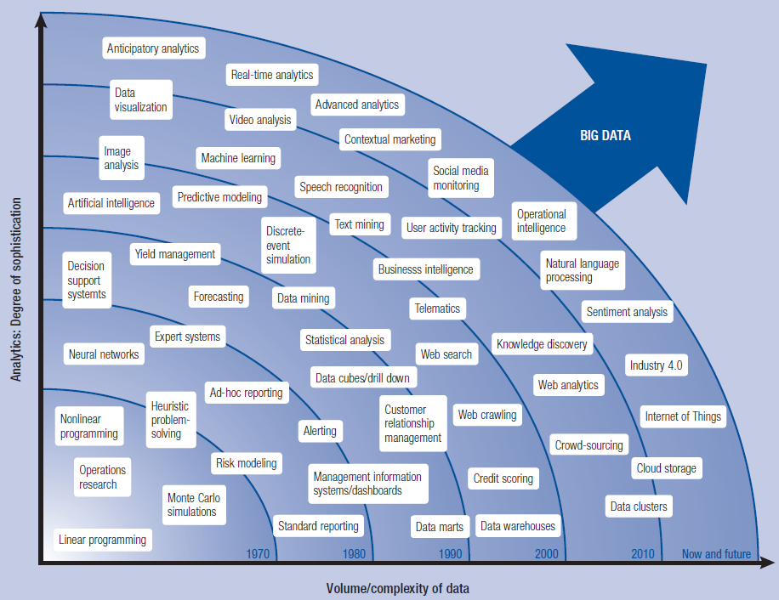

**Bức tranh công nghệ**

Các công nghệ mới hiệu quả đang được cộng đồng thế giới quan tâm (tô màu xanh).



Các công nghệ mới đang được quan tâm hiện nay:

* NoSQL database: Cassandra, hadoop, storm
* Lập trình song song: AKKA
* Event Machine: Node.js, ruby on rail
* Framework tích hợp client + server: Vaadin , GWT

Tùy theo bài toán kinh doanh ta sẽ chọn lựa công nghệ phù hợp:

* Nếu cần sản phẩm đáp ứng số lượng lớn truy cập (hàng trăm nghìn truy cập cùng lúc), ta nên dùng AKKA + NoSQL database tuy nhiên nhược điểm của nó là rất khó thay đổi thiết kế, mọi ý tưởng về cách khai thác dữ liệu phải được hình thành ngay từ đầu, và không thể thay đổi về sau.
* Nếu cần sản phẩm đáp ứng truy cập mức trung bình (hàng nghìn truy cập cùng lúc) , đáp ứng bảo mật cao, phát triển nhanh và dễ dàng bảo trì thay đổi về sau thì ta nên chọn Vaadin + Oracle.

# Đề xuất

**Về kinh doanh:**

* Hiện tại VTICT chủ yếu tập trung vào bán hàng các sản phẩm đã có trung tâm. Đề xuất cần tìm thêm các nguồn công việc mới như phối hợp với đối tác trong nước và nước ngoài cùng xây dựng, kinh doanh sản phẩm, hoặc outsource theo đơn đặt hàng với số lượng lớn. Cần liên tục tìm nguồn công việc mới, để có những nguồn thu mới.

**Về kỹ thuật công nghệ:**

* Áp dụng framework mới (Framework Industry do tôi xây dựng) để nâng cao chất lượng sản phẩm, tăng năng suất lao động, rút ngắn thời gian ra mắt sản phẩm.
* Đối với phần mềm đóng gói cần xây dựng phương án quản lý license phần mềm và bảo vệ mã nguồn sản phẩm.
* Hiện tại cán bộ phát triển phần mềm VTICT không được tạo cơ hội nghiên cứu học tập nên cần thường xuyên đào tạo nâng cao cho cán bộ nhân viên về công nghệ mới, cách phân tích thiết kế hiệu quả và lập trình theo đúng chuẩn design pattern.
* Xây dựng tiêu chuẩn đầu ra cho các sản phẩm phần mềm của VT-ICT nhằm nâng cao uy tín cho công ty. Các tập đoàn nổi tiếng đều xây dựng những bộ tiêu chuẩn rất khắt khe cho sản phẩm của mình ví dụ: mỗi chiếc điện thoại Samsung khi ra thị trường yêu cầu thiết kế lắp ráp phải đảm bảo khe tiếp giáp giữa bất kỳ 2 bộ phận của điện thoại đều bắt buộc nhỏ hơn 0.7mm, các bài test va đập từ độ cao khác nhau phải được thực hiện đầy đủ …

**Về lĩnh vực quản lý**

* Đề xuất thành lập hội đồng công nghệ không cần nhiều người chỉ cần người giỏi kỹ thuật nghiên cứu công nghệ mới, giải pháp mới. Xây dựng những chương trình phát triển tài năng cụ thể. Giúp chuyển hóa những yếu điểm về kỹ thuật công nghệ thành thế mạnh của VTICT từ đó mở ra nhiều cơ hội kinh doanh và thị trường lớn hơn. Việc phát triển công nghệ là việc sống còn đối với bất kỳ doanh nghiệp CNTT nào. Hiện tại thế giới đã có rất nhiều công nghệ mới mà người Viettel không sử dụng.
* Đề xuất phân loại những công việc theo quy trình và công việc đòi hỏi tính sáng tạo. Đối với công việc mới, công việc khó ta cần đưa ra cách làm sáng tạo. Khi sáng tạo hiệu quả ta mới áp dụng quy trình để đốc thúc và giám sát thực hiện việc đó.